10分钟店铺装修攻略
序言
文档推荐观看方式
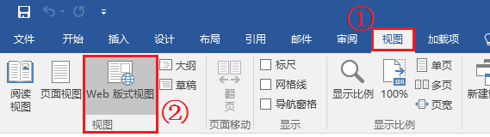
个人版简介
适用范围：课堂练习
人员要求：个人具备电商整套基础知识（计算机基础、PS基础、文案等）
需要素材：店铺装修素材包（同文件一并下载）
攻略方式：
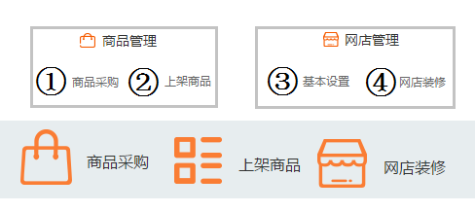

目录
目录
一、注册 1
1.1注册/登录 1
1.1.1登录网站 1
1.1.2注册账号 1
1.1.3登录账号 1
二、模拟开店 1
2.1学生开店 1
2.1.1登录i博导账号 1
2.1.2添加电商运营平台 1
2.1.3电商运营平台界面介绍 1
2.1.4我的网店界面介绍 1
三、店铺建设 1
3.1网店商品采购 1
3.1.1网店商品采购按钮 1
3.1.2网店商品采购界面 1
3.1.3商品采购 1
3.1.4上架商品 1
3.2网店基本设置 1
3.2.1网店基本设置按钮 1
3.2.2网店基本设置 1
3.3网店装修设置 1
3.3.1网店装修设置按钮 1
3.3.2网店装修设置界面认知 1
3.3.3网店店招 1
3.3.4图片轮播 1
3.3.5宝贝推荐 1
3.3.6商品分类 1
3.3.7热销商品 1
3.3.8网店美工推荐格式（赠） 1
四、历届优秀店铺 1

一、注册

1.1注册/登录

1.1.1登录网站
登录i博导官网www.ibodao.com 注册 i博导账号
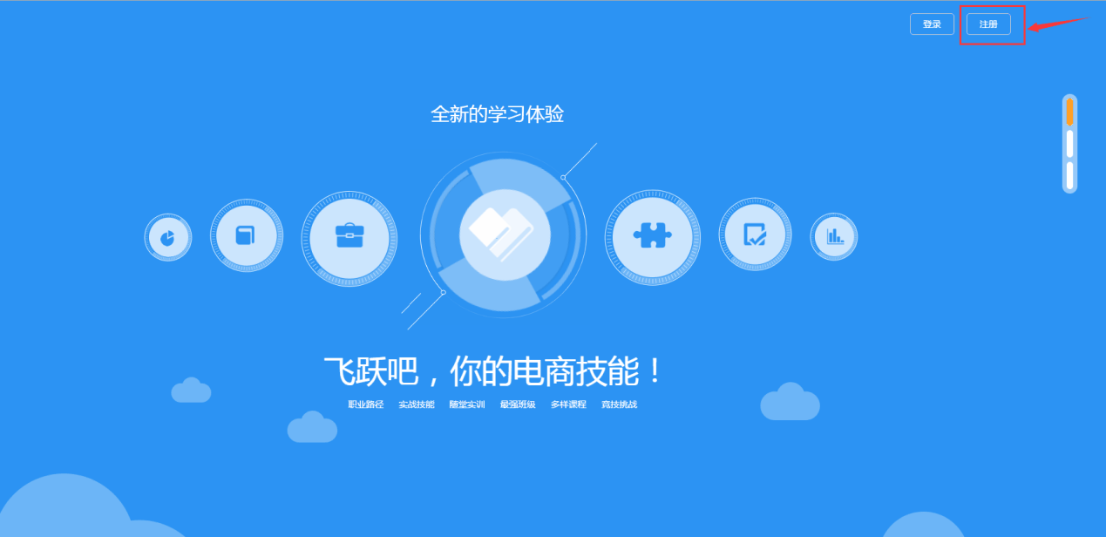

1.1.2注册账号
注册分为手机注册和邮箱注册
手机注册：手机号为登录账号，接收验证短信，填写验证短信中的验证码，即可注册成功；
邮箱注册：使用已有邮箱注册为登录账号，需要至原邮箱确认激活，即注册成功；
其他方式：QQ账号登录/微博/微信账号登录（都需要绑定）。
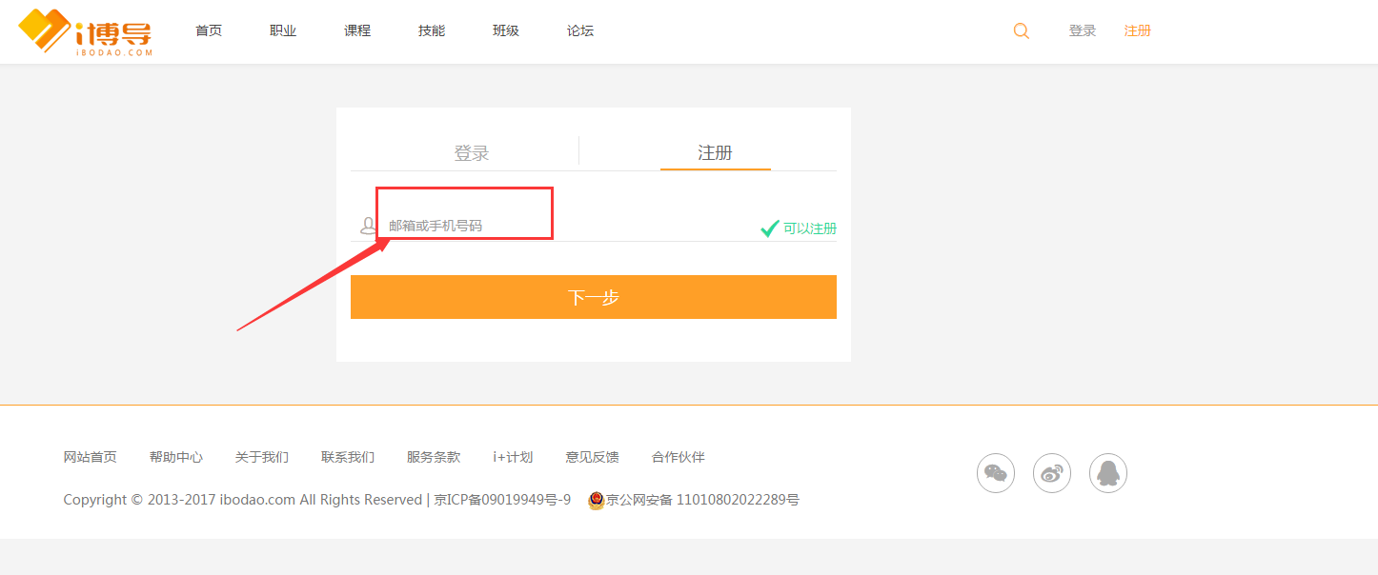

1.1.3登录账号
注册I博导账号后，登录账号。
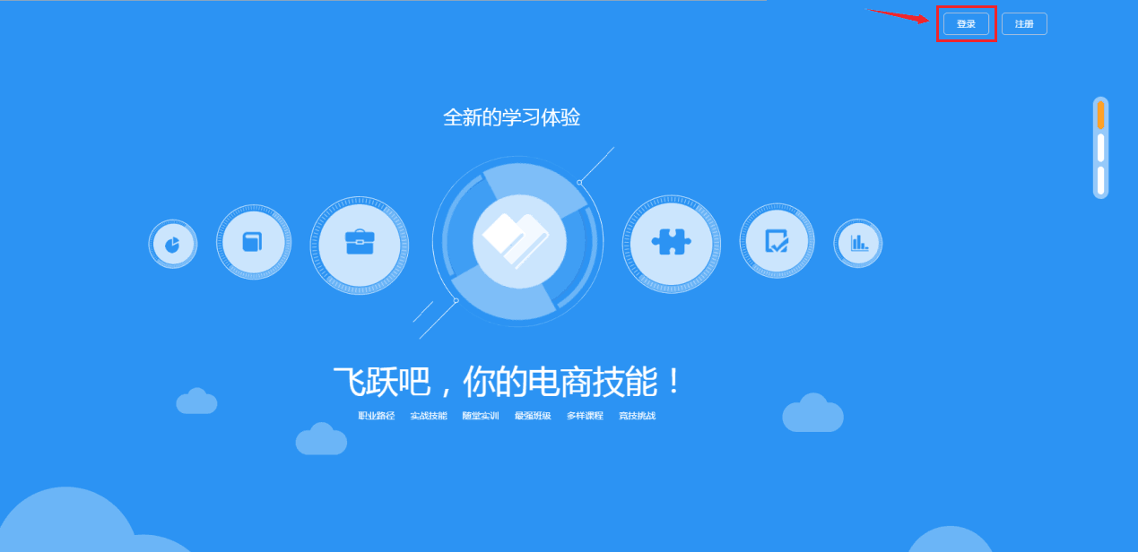
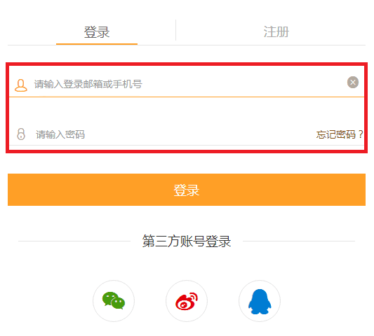

二、模拟开店

2.1学生开店

2.1.1登录i博导账号
登录官网www.ibodao.com 登录i博导账号，进入个人界面，点击个人中心——我的应用。
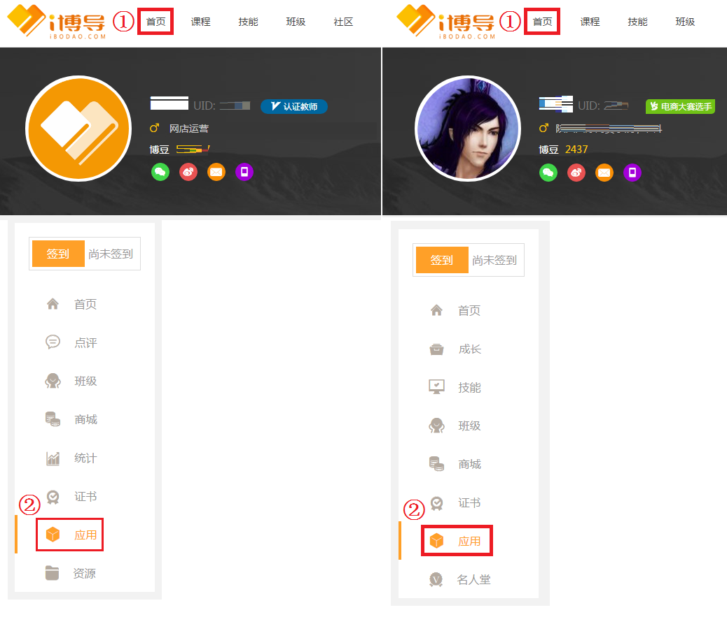

2.1.2添加电商运营平台
点击①处，点击应用；
左侧②处，添加电商运营平台，提示添加成功，出现电商平台登录入口。
PS:完善资料填写所在学校，自动分为中级组、高级组
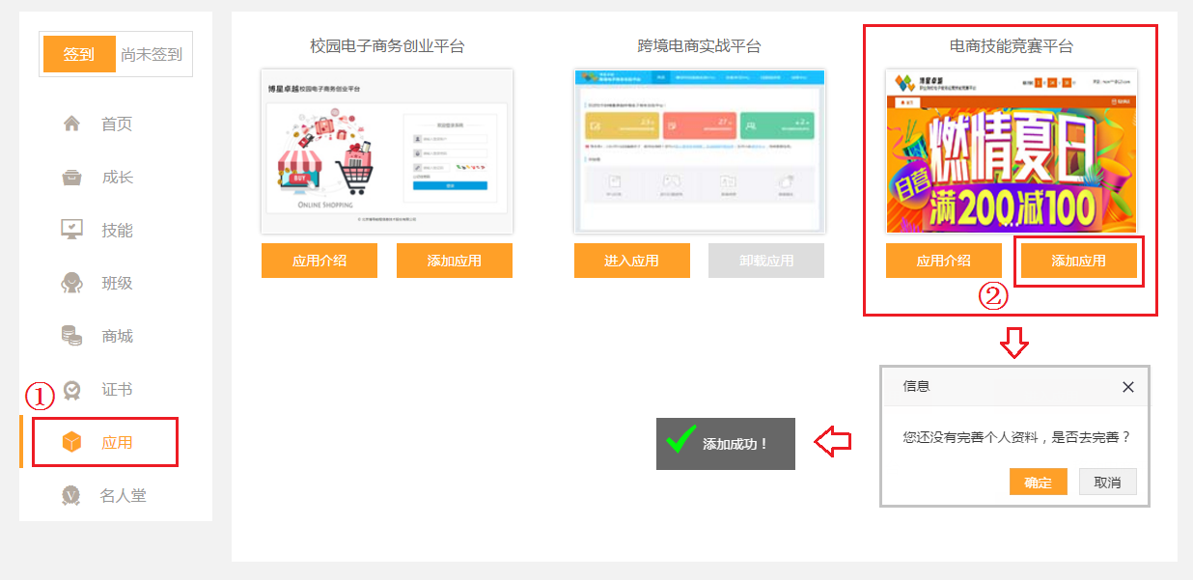

2.1.3电商运营平台界面介绍
①进入应用
②全屏查看
③我的店铺
④电商运营技能竞赛平台视频课程入口
PS：平台使用教学视频
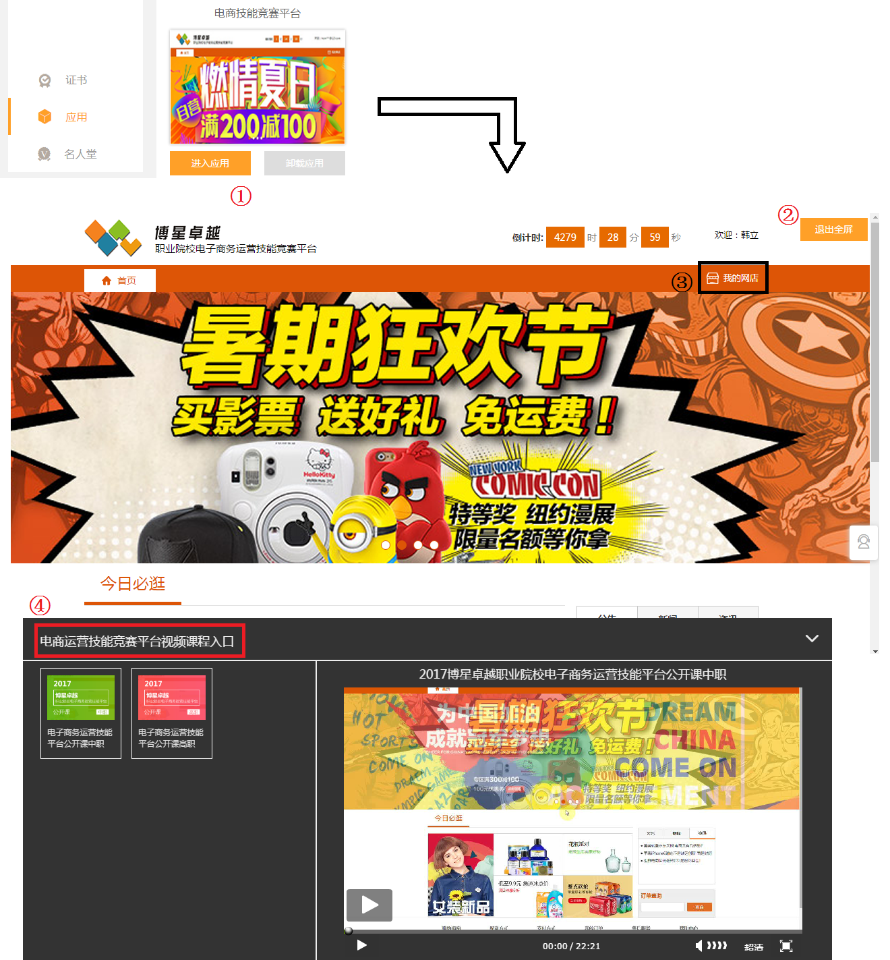

2.1.4我的网店界面介绍
①模拟店铺整体操作
②店铺快捷键（开店整体思路）
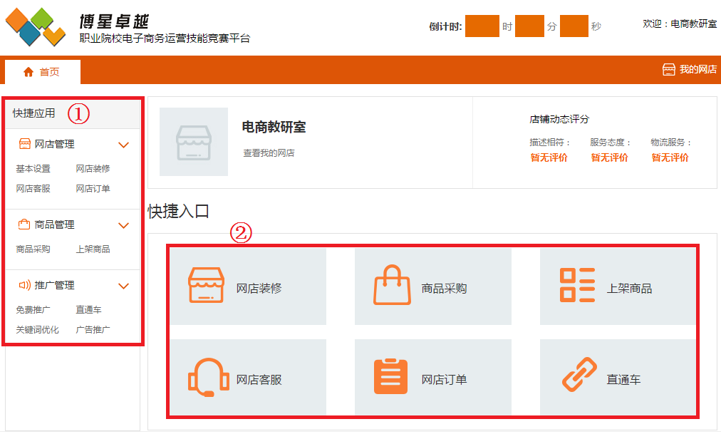

三、店铺建设

3.1网店商品采购

3.1.1网店商品采购按钮
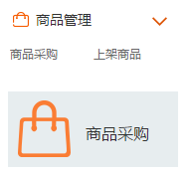

3.1.2网店商品采购界面
①商品单价
②累计采购（商品库存）
③网店订货
④下载资源
PS：网店可用资金
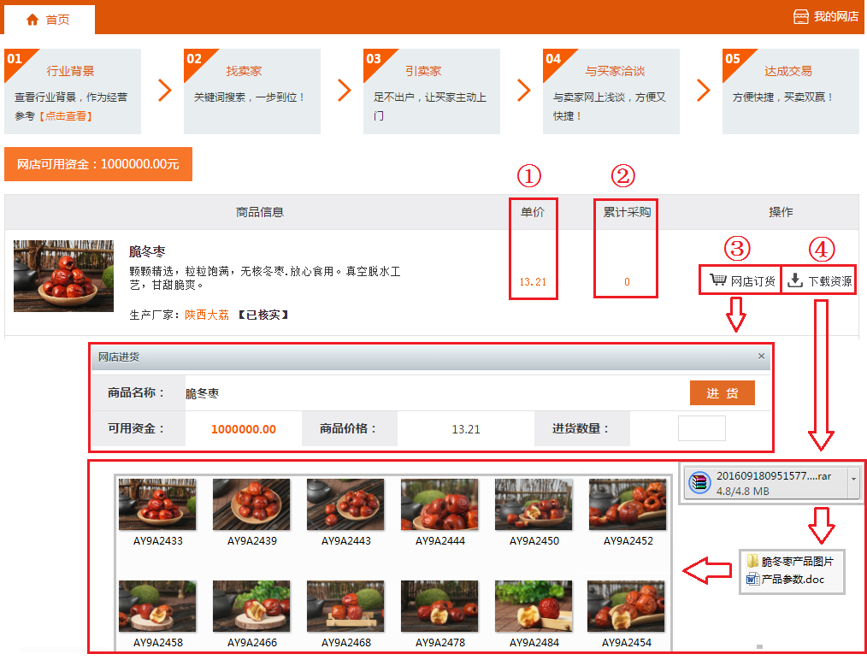

3.1.3商品采购
①网店订货
②进货数量
③进货
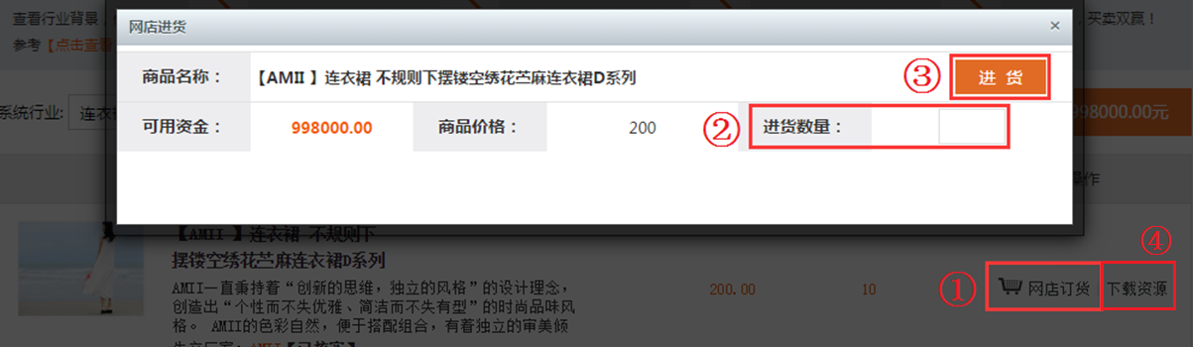
④下载资源（商品拍摄环节，文案素材获取）【10分钟练习里不作为重点，这里考察，美工、文案，装修的自动跳过】
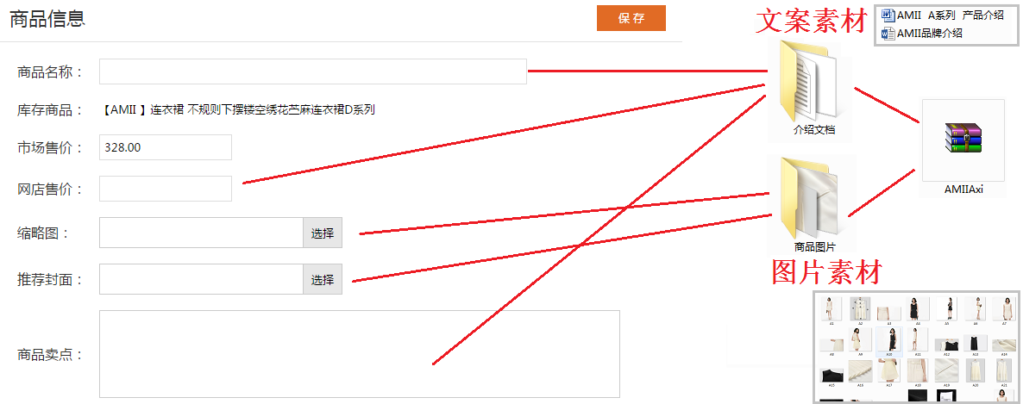
此处为美工常用保存方式，不必统一。
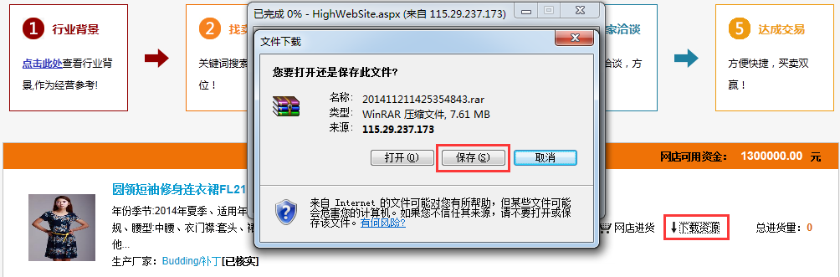
下载资源改保存地址
PS：①单独创建网店资料文件夹②修改文件名称
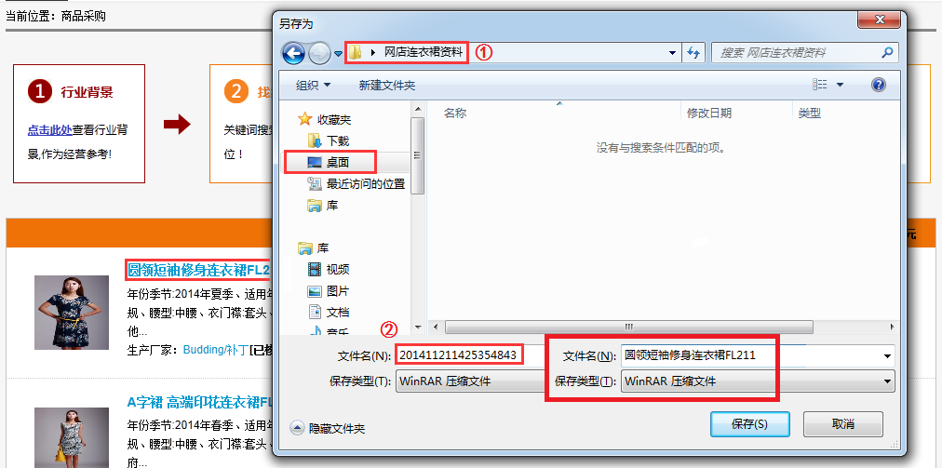
解压资料
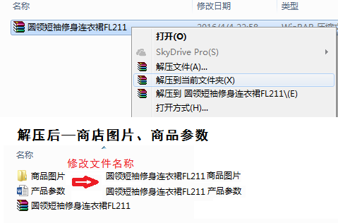

3.1.4网店上架商品界面

根据提示，完成商品信息、商品相册、商品参数、商品详情、专享服务设置，商品状态：已上架,即为上架成功。

Ps:当前库存=进货数量-销售量
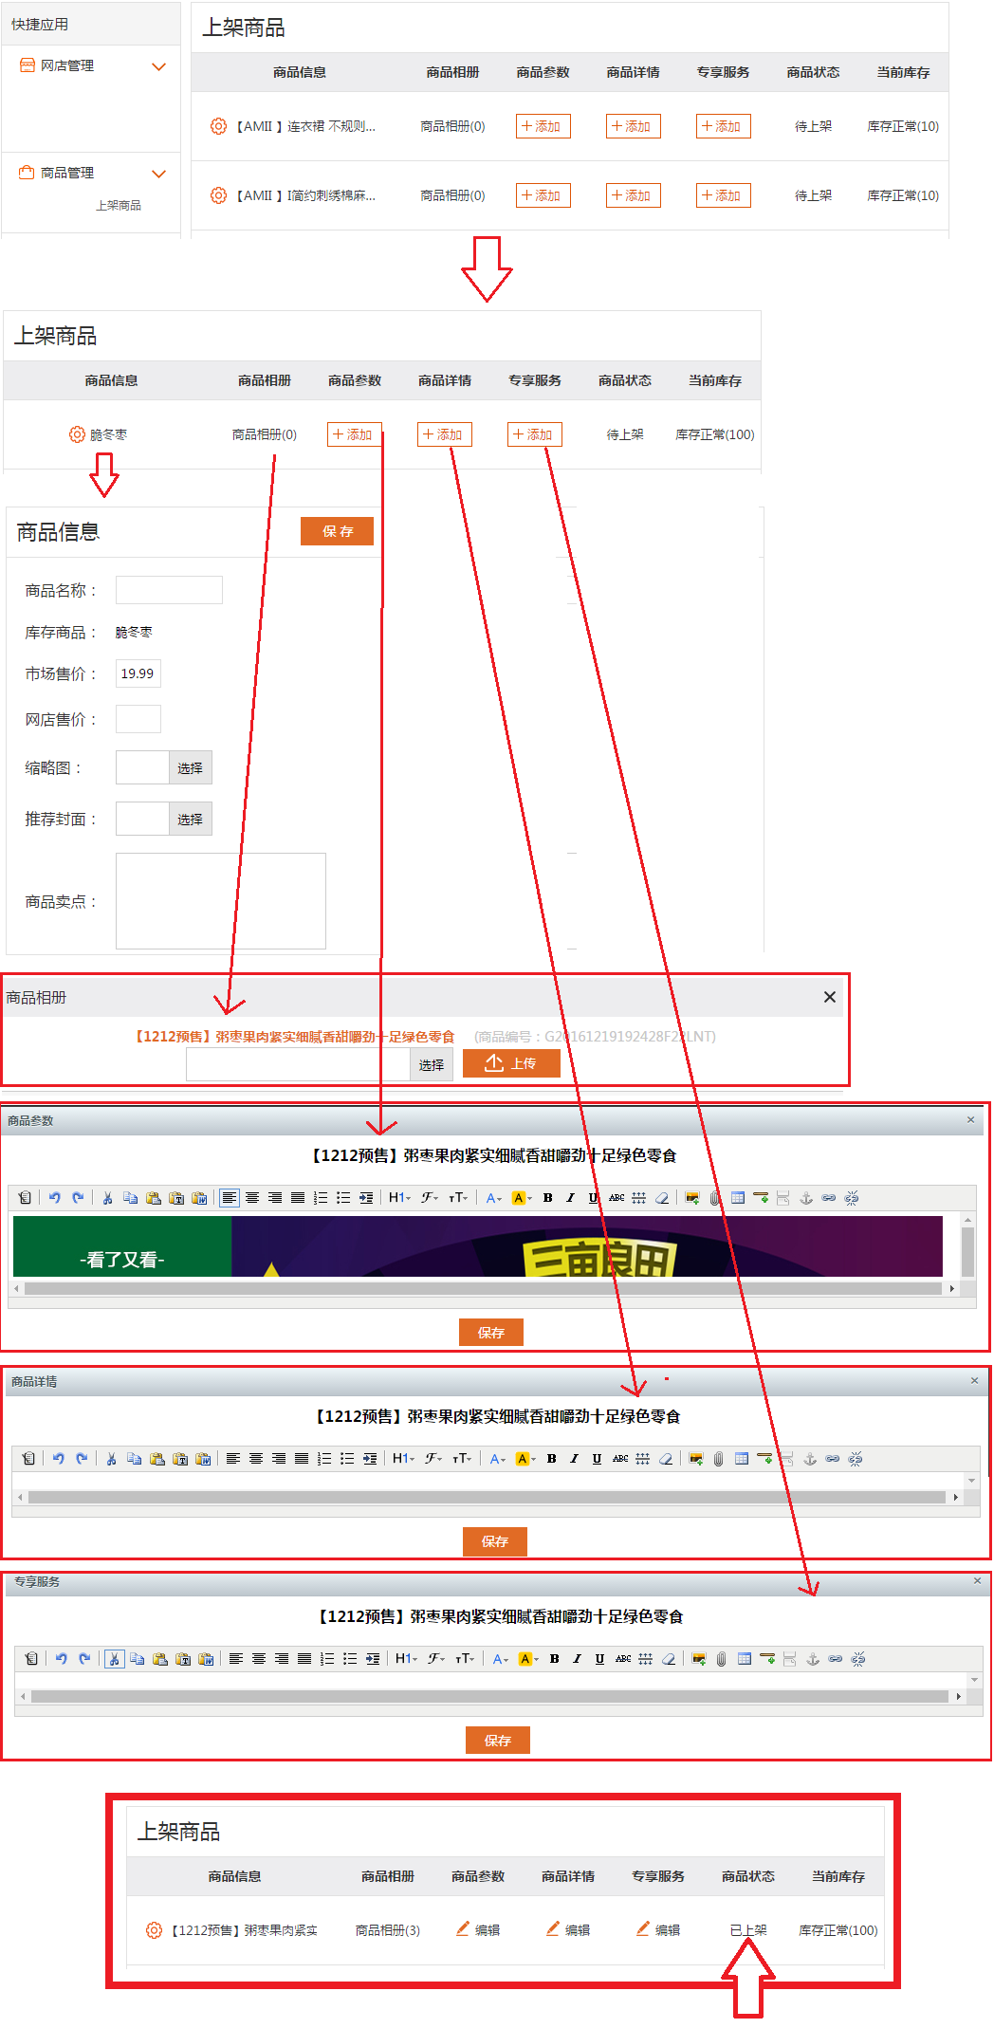

3.1.5上架商品

商品信息
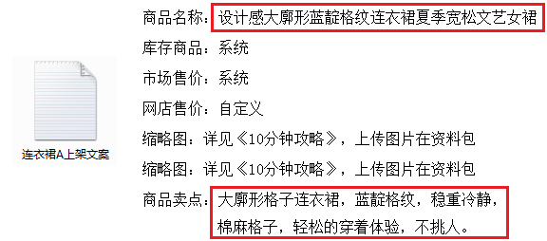
商品相册
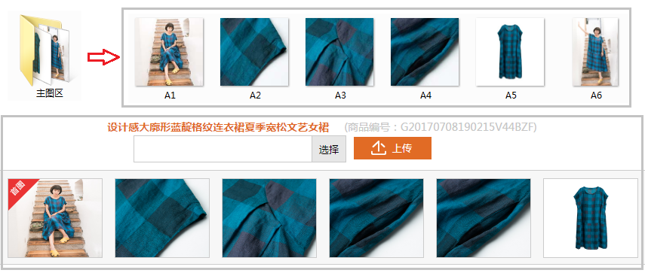
商品参数、商品详情、专享服务
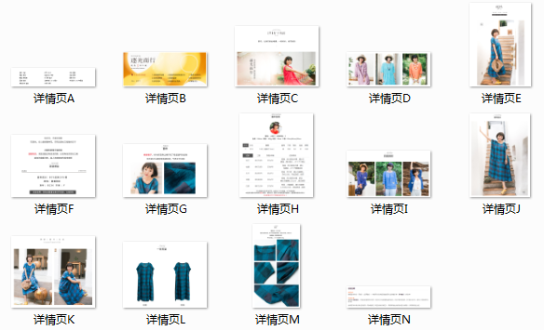
商品状态：已上架,即为上架成功
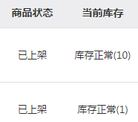

3.2网店基本设置

3.2.1网店基本设置按钮
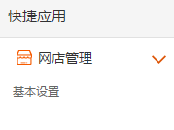

3.2.2网店基本设置
①网店基础设置按钮
②网店名称
③网店资金
④网店logo
⑤保存（完成1-4，记得点击5保存）
⑥重新开店
PS：logo推荐尺寸
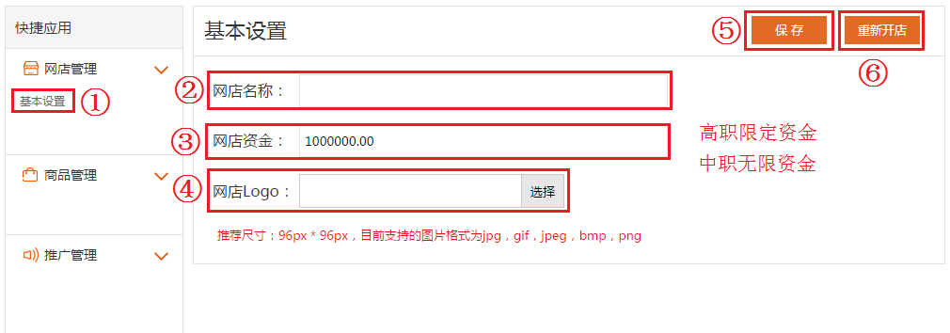
此处上传装修素材包：连衣裙店铺logo100X100
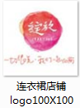

3.3网店装修设置

3.3.1网店装修设置按钮
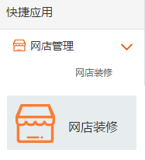

3.3.2网店装修设置界面认知
①5模板种配色（模板红、黄、绿、蓝、紫）
页头背景色、页头背景图
页面背景色、页面背景图
②店招
③店招设置
④轮播显示设置
⑤轮播图片上传
⑥宝贝推荐设置
⑦宝贝推荐上传
⑧商品分类设置
⑨商品分类上传
⑩热销商品
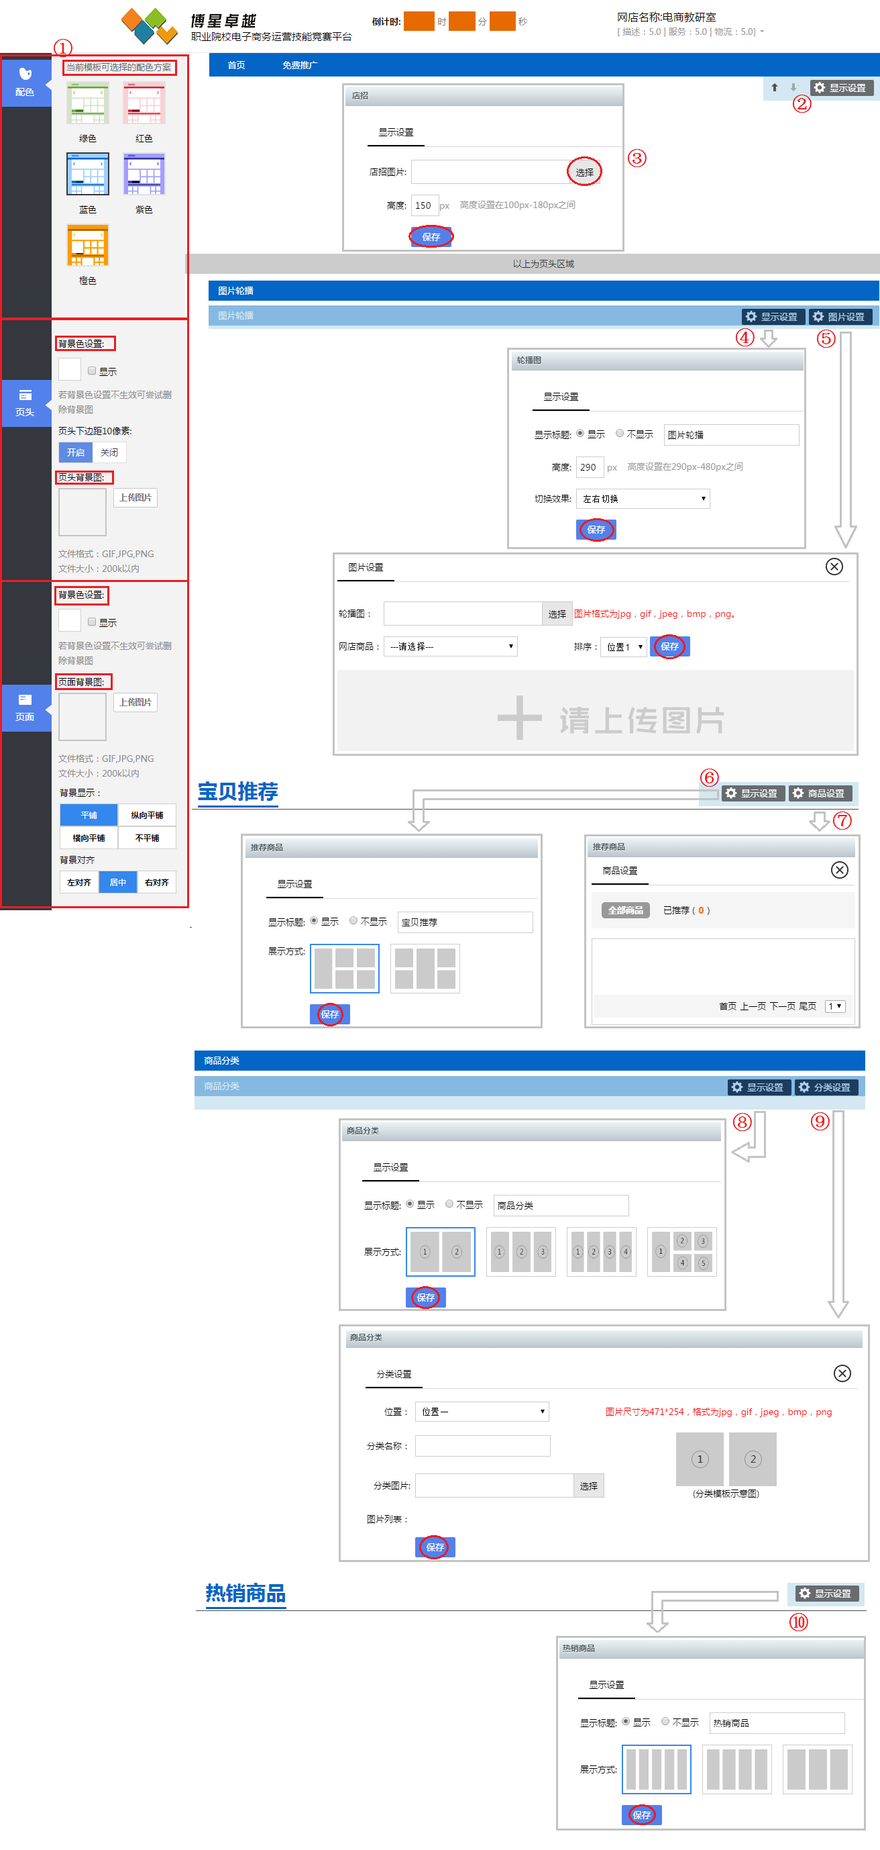

3.3.3网店店招
PS: 推荐图片高度120px，高度设置在100px-180px之间，目前支持的图片格式为jpg，gif，jpeg，bmp，png
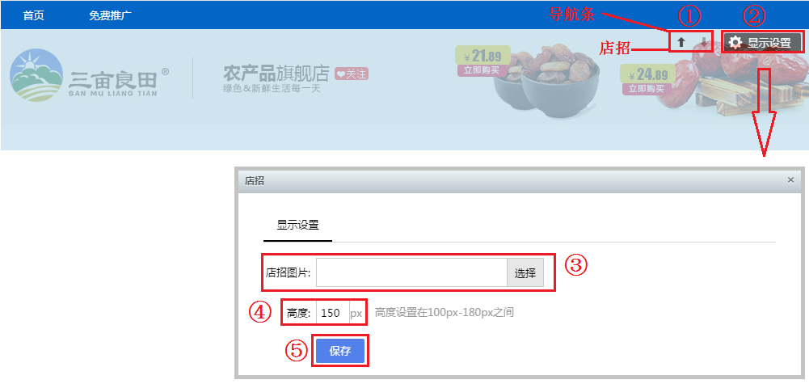
此处上传装修素材包：连衣裙店铺店招1000X120
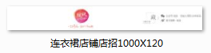

3.3.4图片轮播
PS:图片高度480px，图片格式为jpg，gif，jpeg，bmp，png
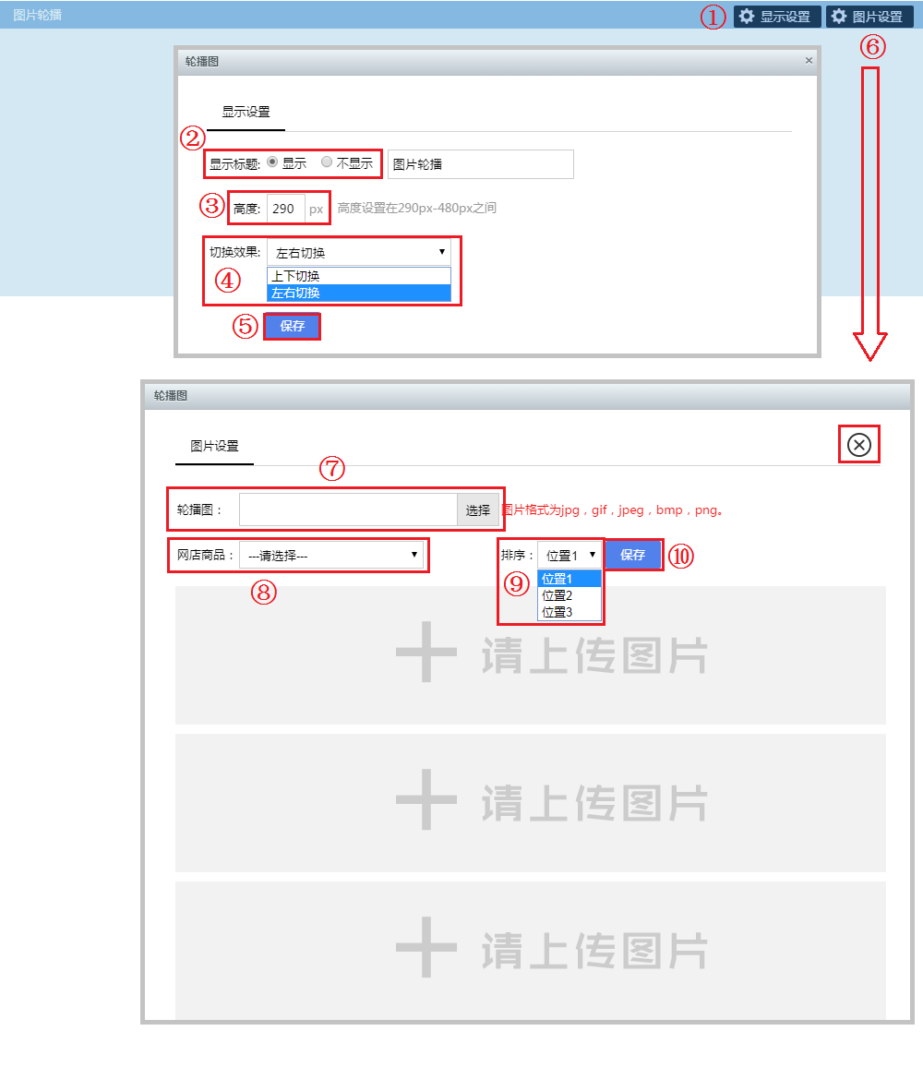
此处上传装修素材包：连衣裙轮播图1000X480A、连衣裙轮播图1000X480B、连衣裙轮播图1000X480C
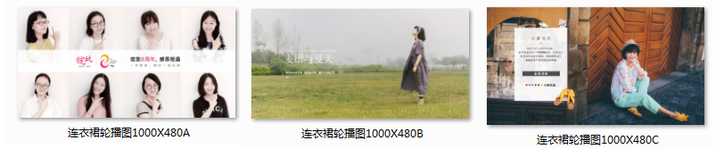
实例
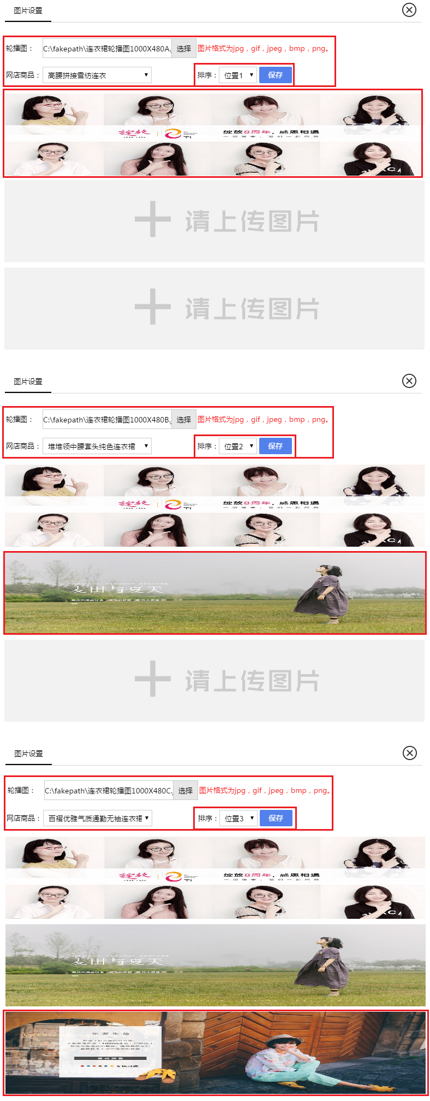

3.3.5宝贝推荐
①宝贝推荐设置
②标题设置
③展示方式
④保存
⑤宝贝推荐上传
⑥全部商品
⑦推荐按钮
⑧已推荐区
⑨推荐排序按钮
⑩取消推荐按钮
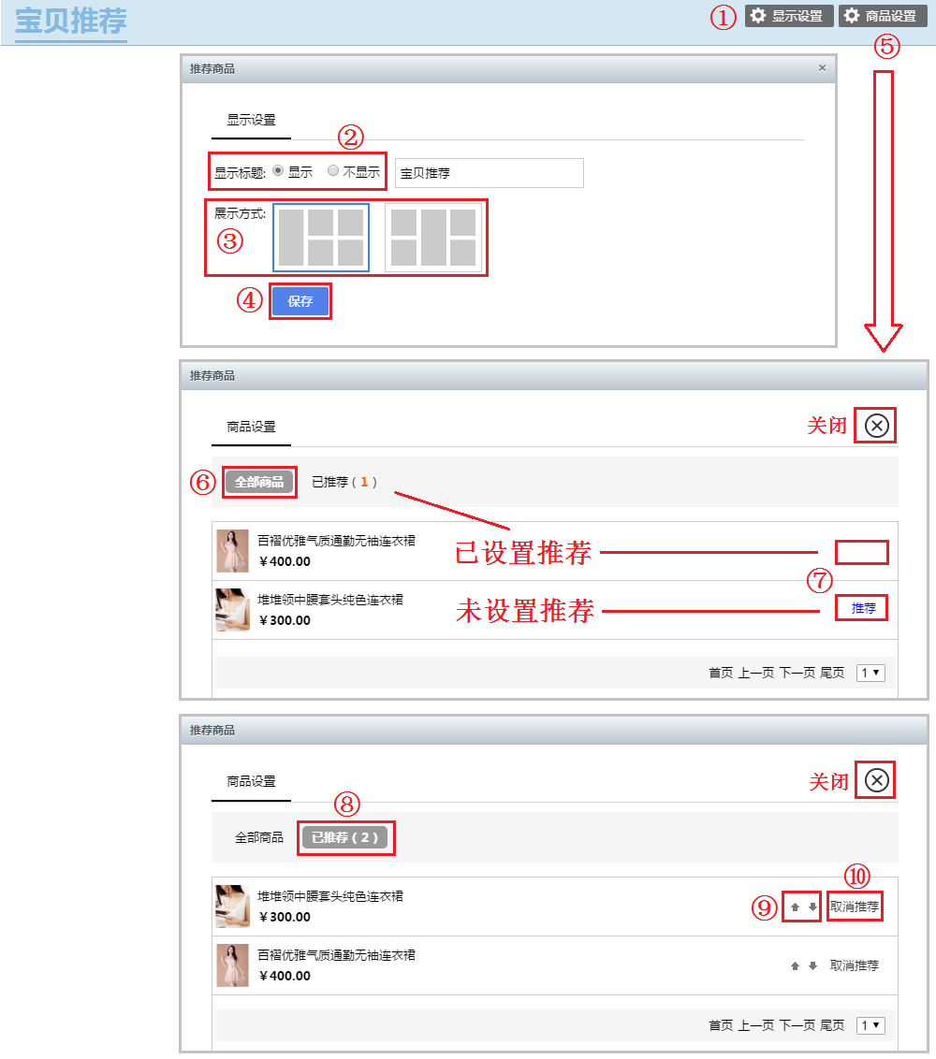
此处根据喜好设置即可

3.3.6商品分类
①商品分类设置
②标题设置
③展示方式
④保存
⑤商品分类上传
⑥商品位置设置（最多4个位置）
⑦分类名称
⑧分类图片
⑨图片列表
⑩保存
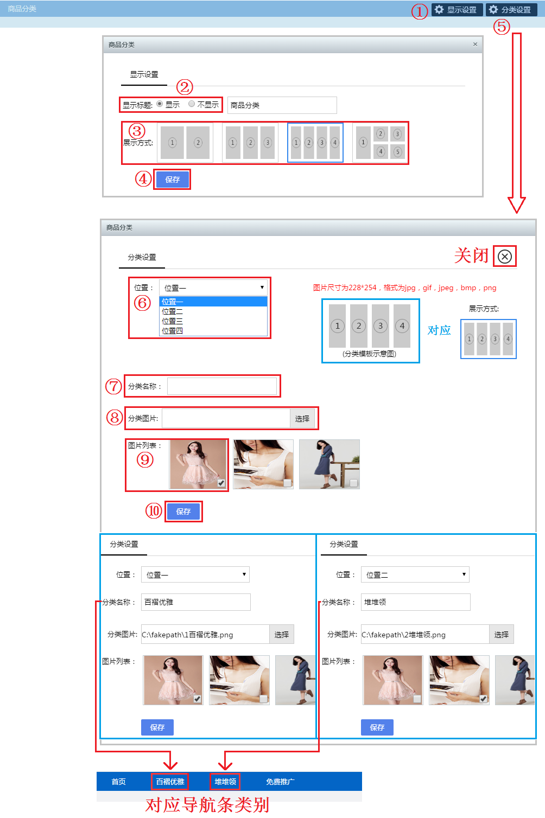
此处根据喜好设置即可

3.3.7热销商品
①热销商品设置
②标题设置
③展示方式
④保存
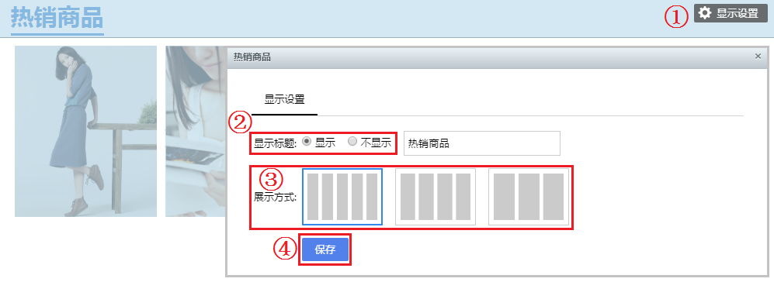
此处根据喜好设置即可

3.3.8网店美工推荐格式（赠）
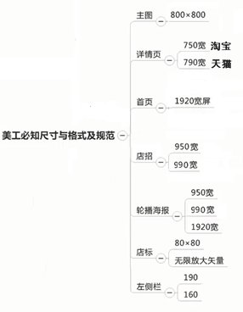

四、历届优秀店铺
个人中心—我的应用，即可查看平台优秀店铺
